Task361. Интеграция поддержки Security в REST API

Дано:
- Разрабатываемая система обрабатывает сущности User, Tweet, Label и Message, которые логически связаны отношениями (см. предыдущие задачи)
  - один-ко-многим (User и Tweet, Tweet и Message)
  - многие-ко-многим (Tweet, Label).

Цель: Разработать и интегрировать систему аутентификации и авторизации в существующий REST API.
Описание:
У вас есть готовый REST API, который сейчас работает без аутентификации и авторизации. Ваша задача - добавить поддержку Security для защиты API с другой версией в endpoint /api/v2.0
Порядок выполнения:
- Добавить необходимые зависимости в свой проект.
- Настроить ВРЕМЕННО базовую аутентификацию с использованием firstname/password из User.
- Реализовать защиту REST API.
- Добавить функционал ролей пользователей (admin, customer).
- Реализовать механизм аутентификации через JWT (JSON Web Tokens).
- Реализовать тестирование защиты.
- Теперь можно отключить базовую аутентификацию.
Требования:
Схема регистрации и использования защищенных ресурсов:
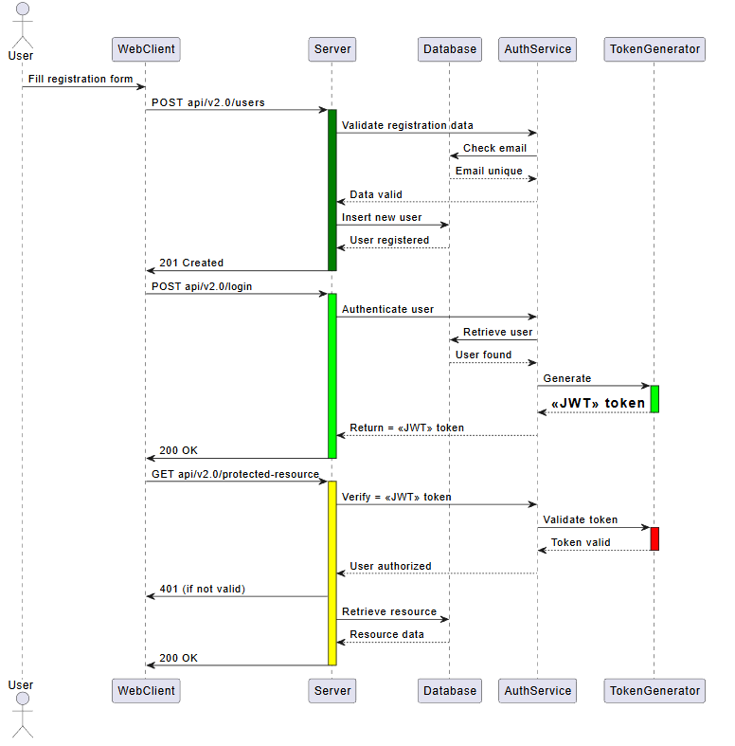
- Использовать Spring Security или аналогичное решение для реализации аутентификации и авторизации.
- Использовать контроллер для регистрации новых пользователей.
- Защитить все endpoints, требующие аутентификации.
- Реализовать методы для получения текущего пользователя и его роли.
- Добавить обработку ошибок аутентификации и авторизации.
- Реализовать генерацию и валидацию JWT токенов.

Технические требования
- Префикс и порт:
  - Все незащищенные endpoints должны использовать префикс /api/v1.0/ и продолжать работу без мер безопасности.
  - Все защищенные endpoints должны использовать префикс /api/v2.0/ и дублировать работу но с безопасностью.
  - Приложение должно работать на порту 24110.
- Модель данных:
  - Идентификаторы (id) всех сущностей должны быть типа bigint.
  - Типы полей должны соответствовать Task310 (текст, дата/время ISO_8601).
  - Поле login в User должно использоваться как уникальный идентификатор для аутентификации.
- Аутентификация и авторизация:
  - Аутентификация должна использовать login и password из сущности User. В базе данных пароль должен храниться в закодированном виде BCrypt.
  - Роли пользователей: ADMIN, CUSTOMER.
  - Защита эндпоинтов должна соответствовать ролям
    - ADMIN - имеет доступ ко всем операциям
    - CUSTOMER - к ограниченным: полный доступ только на свои данные - профиль, контент и комментарии, все иное - только чтение
- JWT:
  - JWT токен должен содержать поля: sub (login пользователя), iat (время выдачи), exp (время истечения), role (роль пользователя).
- Регистрация:
  - Endpoint: POST /api/v2.0/users.
  - Запрос: JSON с полями login, password, firstName, lastName, role
- Аутентификация:
  - Endpoint: POST /api/v2.0/login.
  - Запрос: JSON с полями login, password.
  - Ответ: JSON с полем access_token - обязательно, остальные - по желанию, например type_token ...
- Защищенные ресурсы:
  - Пример: GET /api/v2.0/messages.
  - Запрос: JWT токен в заголовке Authorization: Bearer <access_token>.
- Ошибки:
  - Все ошибки должны содержать errorMessage и errorCode (пятизначный код, первые три цифры - HTTP код).
- CRUD операции:
  - Все CRUD операции должны быть доступны через соответствующие endpoints (например, /api/v2.0/users, /api/v2.0/messages).
  - Операции должны соответствовать требованиям Task310 (создание, получение, обновление, удаление).
Пример endpoint для получения автора:
- GET /api/v2.0/users/{id}
- Ответ: UserResponseTo в формате JSON (user объект).
Пример endpoint для создания контента:
- POST /api/v1.0/tweet
- Запрос: TweetRequestTo в формате JSON (tweet объект).
- Ответ: TweetResponseTo в формате JSON (tweet объект).

